Индивидуальный проект.

Этап 1.

Владимир Андреевич Баранов

Содержание

# 1 Цель работы

Приобрести практические навыки создания заготовки персонального сайта.

# 2 Выполнение лабораторной работы

1. Скачиваю файл hugo_extended_0.110.0_Linux-64bit.tar.gz и клонирую файл hugo в папку bin (рис. ??).

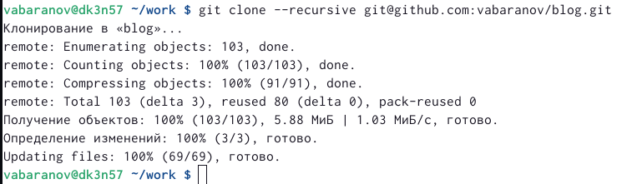

Клонирование.

1. Открыва. сайт (рис. ??).

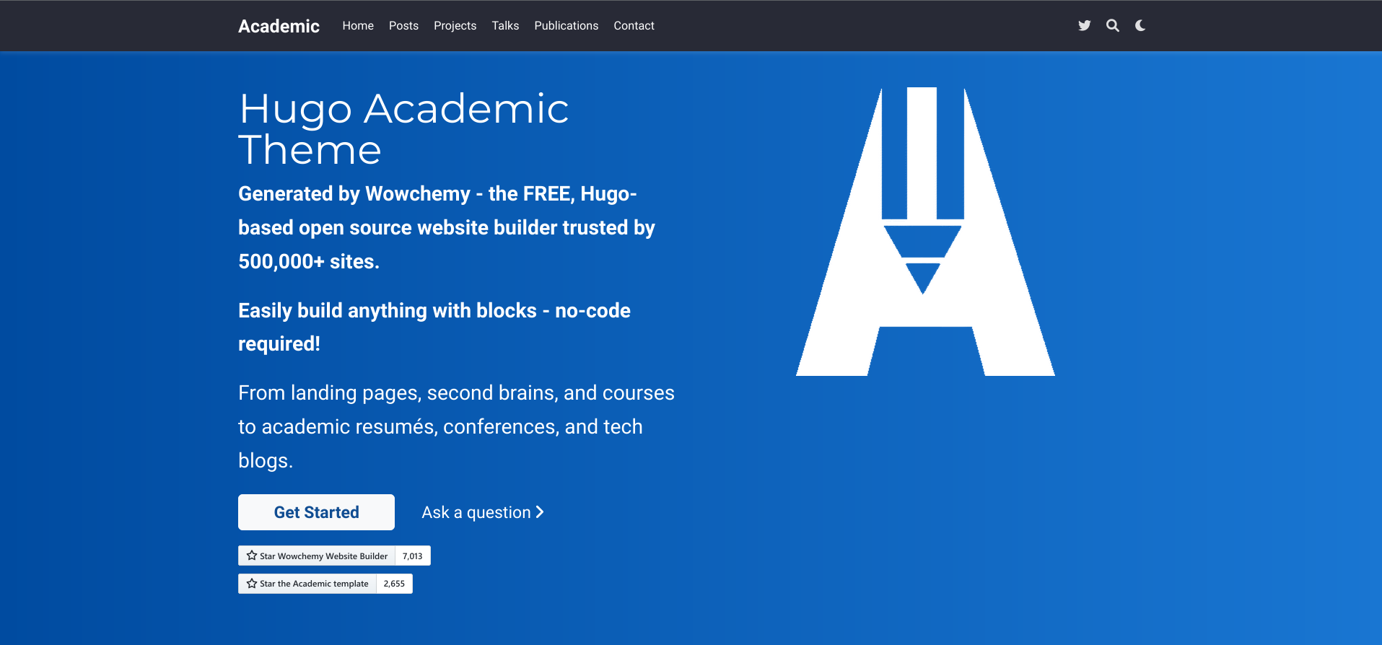

Сайт.

1. Cоздаю репозиторий blog (рис. ??).

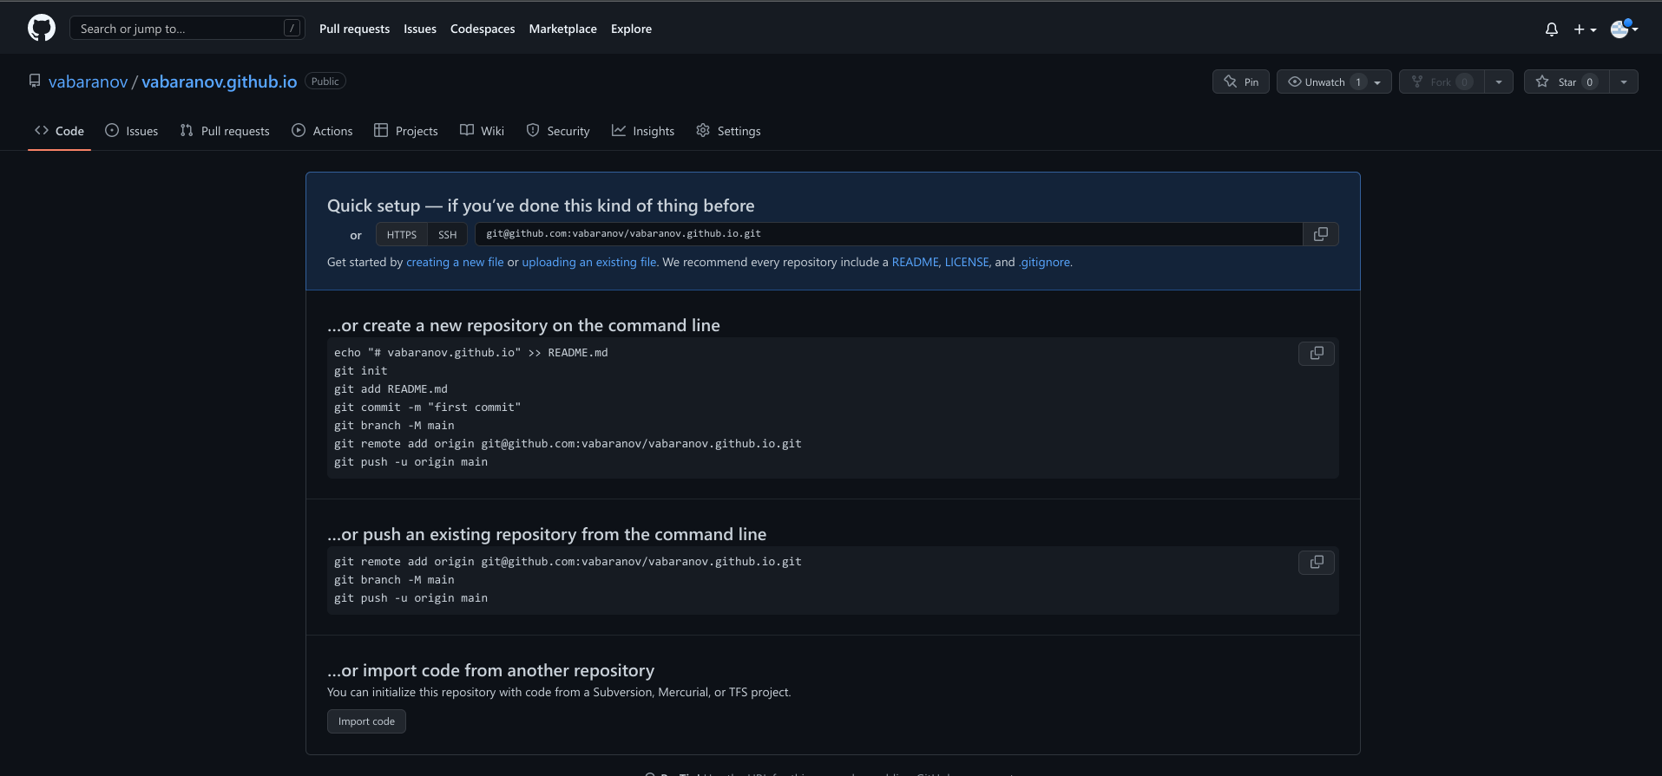

Новый репозиторий.

1. Клонирую новый репозиторий (рис. ??)

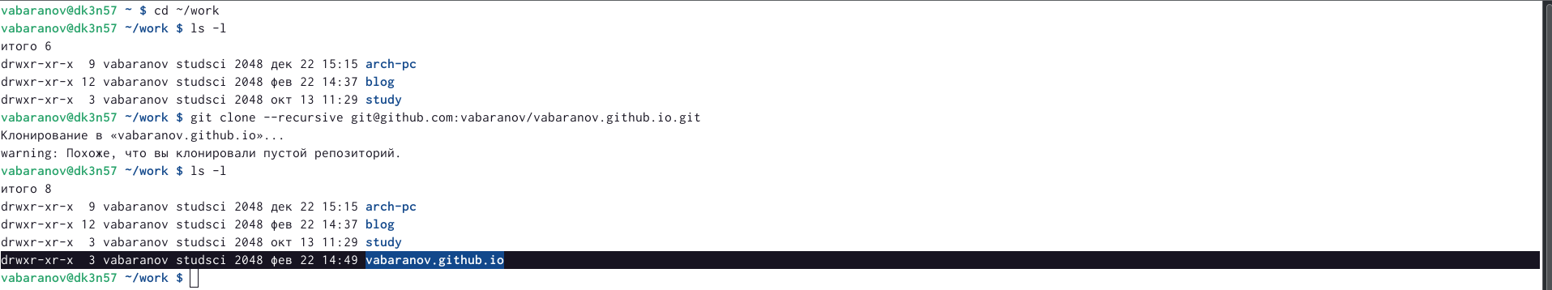

Клонирование.

1. Создаю main ветку (рис. ??)

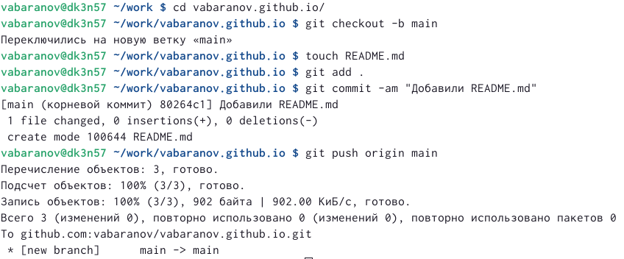

переключение на ветку main.

1. Cоздаю еще один репозиторий vabaranov.github.io(рис. ??)

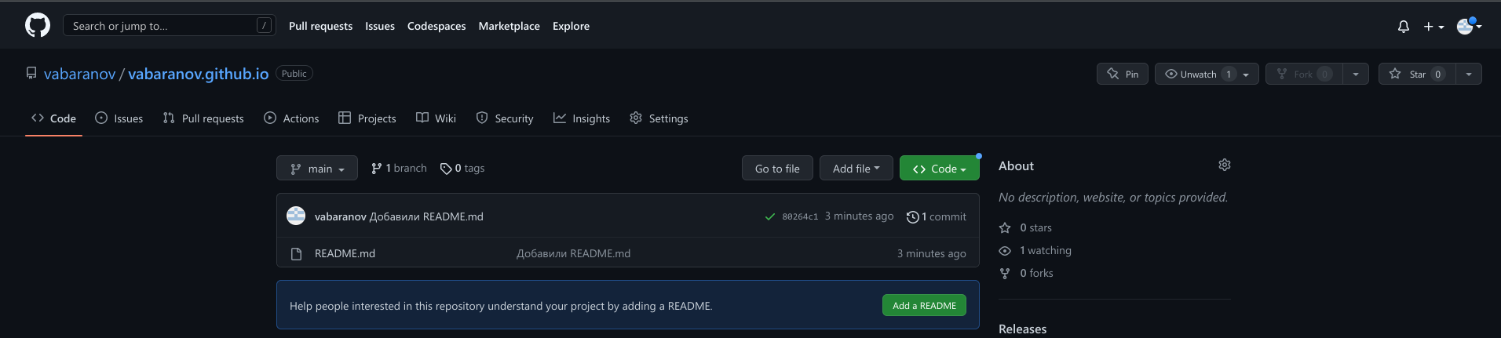

Новый репозиторий 2.0.

1. Подключение репозитория к папке public (рис. ??)

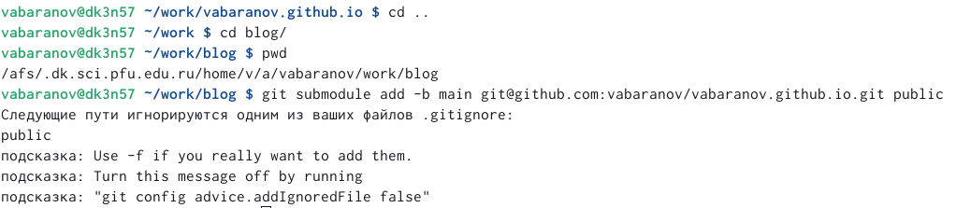

Подключение.

1. Исправляю ошибку и делаю это еще раз (рис. ??)

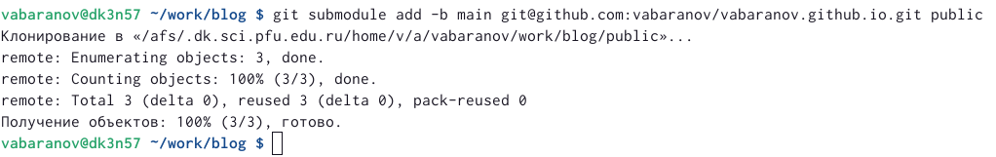

Переподключение.

1. Командой bin hugo cоздаю в папке файлы (рис. ??)

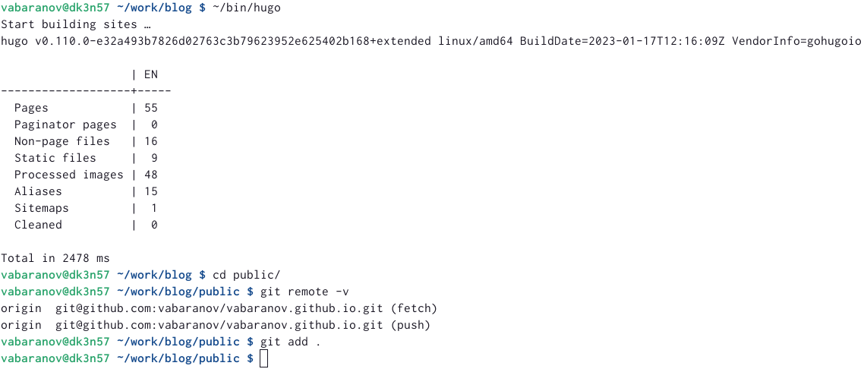

терминал

1. Пушу на гитхаб созданные файлы (рис. ??)

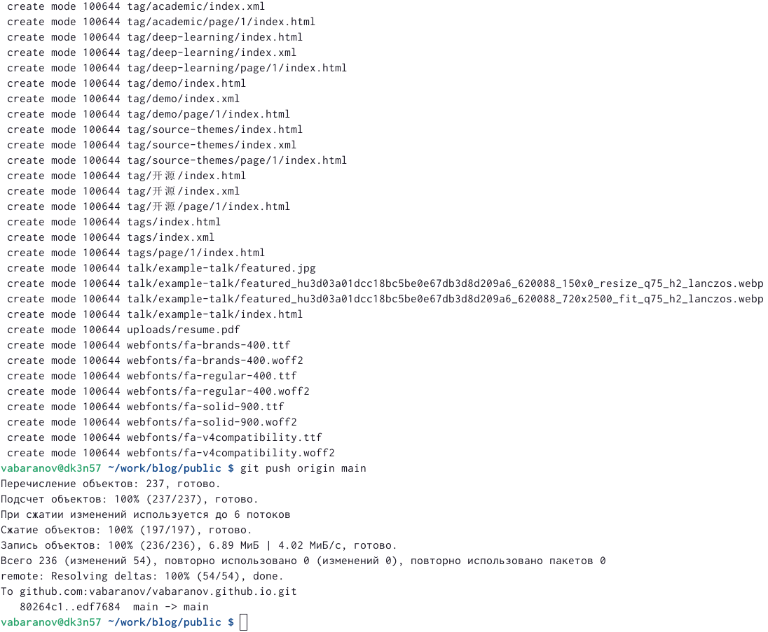

Загрузка.

1. Мой сайт (рис. ??)

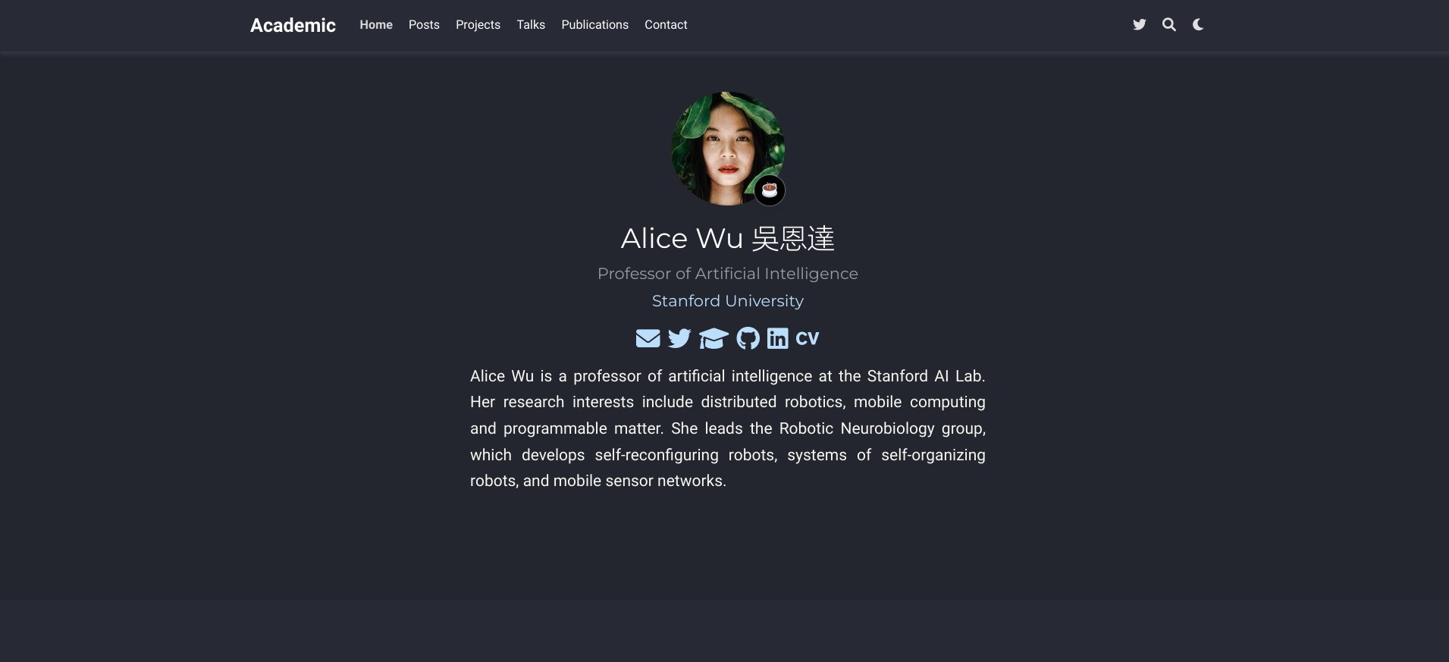

Сайт.

# 3 Выводы

В ходе данной работы я приобрел практические навыки создания заготовки персонального сайта. :::